疫情下毕业生宏观就业结构

商学院 2019200970 刘瀚雯

第一部分：研究背景

近年来由于毕业生人数逐年上升，每年的就业人员也因此上升，但由于今年的新冠疫情全球经济水平衰退，不少行业在2020年上半年纷纷停产，全球化经济也因此倒退，由于经济效益不景气导致不少企业纷纷采取裁员的举措，甚至有一些中小型企业因此转型或破产，多方位的对2020年毕业生就业结构造成了改变，本文结合对于2020年新冠肺炎期间不同岗位的行业影响对毕业生的就业结构进行了简单的介绍和分析，希望能够对于毕业生就业的选择有一定的参考价值。

第二部分：文献综述

根据《国民经济行业分类》，就业单位按行业可分为第一产业（农、林、牧、渔业）、第二产业（采矿业，制造业，电力、燃气及水的生产和供应业，建筑业）和第三产业（除第一、第二产业外的所有职业，包括交通运输、仓储和邮政业，信息传输、计算机服务和软件业，批发和零售业，住宿和餐饮业，金融业，房地产业，租赁和商务服务业，科学研究、技术服务和地质勘查业，水利、环境和公共设施管理业，居民服务和其他服务业，教育，卫生、社会保障和社会福利业，文化、体育和娱乐业，公共管理和社会组织，国际组织）。我将从不同行业分别介绍疫情带来的产业结构的改变并分析对今年毕业生带来的影响。

文献中主要从第三产业中的部分产业展开介绍，在本部分中我将对其进行总结概述。

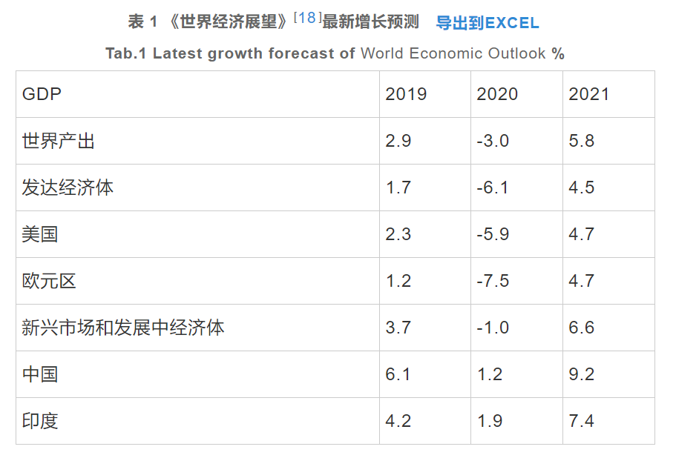首先便是交通运输行业，交通运输行业作为其他行业的基础工程会对整个行业的发展和进程造成巨大的损失，交通运输作为国民经济的基础性、先导性、服务性行业，（周健，2020）在疫情期间由于减少人员流动例如武汉封城、禁止外来人员进入等问题受到严重阻碍，最明显的表现便是2020年的春运及返乡，据有关数据显示，2019年1月21日，2019年春运正式开启；1月28日至2月3日（腊月廿三至腊月廿九）全中国迎来春运节前客流高峰；截至3月1日，2019年春运全中国旅客发送量29.8亿人次；全中国铁路累计发送旅客4.1亿人次，首次突破4亿人次，同比增加2539.2万人次，增长6.7%。相比较2020年的数据，2020年2月2日，全国铁路预计发送旅客300万人次，同比下降74.4%；民航方面，受春节假期延长及疫情影响，从春运开始至2月1日，民航春运期间累计旅客运输量3436.3万人次，同比减少17.1%（百度数据），甚至截至目前为止，北京的大学生依然没有返回校园，疫情严重阻碍了人们的出行方面，也同时影响了交通行业的正常而有秩序的发展。对于交通运输行业另一个较为严重的现象是货物运输总需求减少、刚性需求稳定、防疫物资需求大幅增加，疫情期间为防止传染工厂复工延迟、企业停工停产，特别是不少餐饮、影院行业，均造成了社会总需求的下降，而由于防疫资源的紧缺，不少企业在获得国家支持后纷纷转型生产医疗设备等及时供应前线，造成医疗物资运输的大幅度增加。在世界卫生组织宣布新冠肺炎已成为全球性传染疾病时，国内外货物运输短时间内暂停，停止一切运输过程，我国进出口贸易运输方面也严重受挫。航班取消、高速公路封闭，商业消费和物流运输业持续下滑，在疫情紧要关头时，我国最为基础的交通运输行业正在经受着严厉打击。与该行业最为相关的专业是交通类、基础建设专业。

其次便是港航业，该行业主要与国际贸易相关联，2020年第一季度，中国主要监测港口货物吞吐量和集装箱吞吐量分别为105 353\*104 t、3 766.6\*104 TEU，同比下滑3.5%、8.6%；疫情对于干散货、集装箱、油轮的短期冲击都较大，2020年2月，8大集装箱枢纽港吞吐量同比下滑19.8%，邮轮客运遭受全面关闭的打击。（张永锋，龚建伟等，2020） 与该行业最为相关的专业是船舶与海洋类、国际贸易等专业。国际经济市场在疫情出现后持续下滑，不少贸易经济存在于衰退边缘，如图表所示，疫情对于港航业的影响重大，且伴随着最近国外疫情依旧严重的形势之下，短期内港航业不会恢复到疫情前期的状态，前期的交通运输行业进一步严重影响到港航业，给本就在2020年初期就不太乐观的世界经济、贸易与产业雪上加霜。

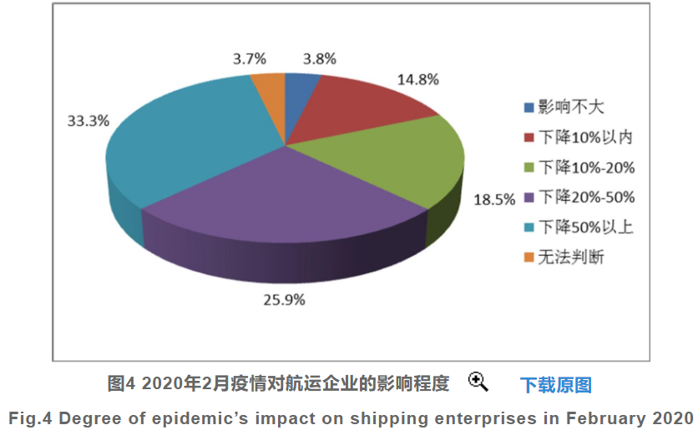

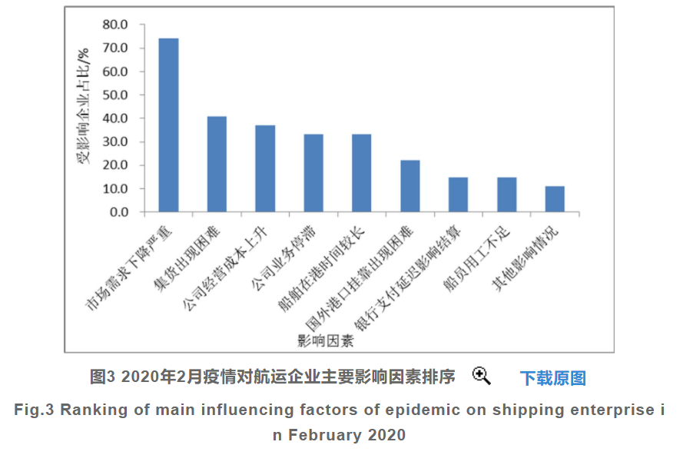

第三是旅游业的影响，春节期间全国景区企业经营受到严重影响，收入损失额度达到2019年同期水平的90%以上;预计一季度，全国景区企业收入损失额度会达到去年同期的80%以上。（贺小荣，彭坤杰，2020）春节期间本是全家团圆齐聚旅游的好时节，但由于今年的疫情原因，不少家庭纷纷取消了今年的家庭聚会及旅行，造成春节期间旅游业惨淡，旅行需求下降，随之便会导致酒店住宿行业收入的下降，百城旅行宣布破产，途牛旅游网市值股价跌至0.89美元，行业影响深远，同时也造成了不少人的下岗失业等问题。

在国际贸易市场上，预计2020年第一、第二季度中国对外出口下滑，失业人数就会明显增加。商务部前部长陈德铭在广交会上曾表示，中国外贸出口每波动1个百分点，将影响中国18万至20万人的就业。（沈国冰，2020）受疫情影响，中国外贸出口率持续下降，失业人数也达到近年来最高峰，就业形势格外严峻，2020年毕业生就业结构也会发生相应的改变，全球产业链和供应链形势严峻，在即使复工的情况下也很难恢复到正常水平。在之前的《在疫情中学习》大课堂中，老师曾指出，中国今年的GDP很难达到3.0，经济水平持续下降，外贸水平退回至10年前的水平，是一场前所未有的冲击。

在习近平总书记对于疫情防控及就业工作的指挥中指出要落实分区分级精准复工复产，加大宏观政策调节力度，全面强化稳就业举措，不失时机抓好春季农业生产，稳住外贸外资基本盘。（习近平，2020）针对现阶段的就业形式展开相应的积极措施及引导是国家力所能及的事情，有利于缓解疫情期间人们的恐慌感和焦虑感，并对不同人群提供适合自己的就业选择，更加明确择业目标，国家提供更多的研究生名额机会，缓解就业压力顺便提升从业人员的专业能力。中美贸易摩擦更是对此次的疫情火上浇油，严重挫伤中国的国际贸易，让就业结构更是难上加难。

第三部分：现状补充

结合全文中对于第三产业的分析和我对第一二产业的部分了解，我将选择部分一二产业的情况展开分析。首先是第一产业中的农、林、牧、渔业，在我看来这些产业属于最基本产业，本次疫情并没有对于此产业的源头造成伤害，故并无较大影响，在农业方面，种植业通常发生在较为宽广的农村，疫情传播的几率比城市中大大减小，虽然据相关研究表明病毒会伴随着粪便传播，但目前为止并没有出现相关问题。但在农业后续的运输及销售过程中出现了资源短缺、物价上涨等问题，由于疫情给百姓造成的恐慌感导致了民众对于食物的大量抢购和存储，且为了紧急供应武汉的物资所需，将各大地区富裕的蔬菜水果等纷纷运送至疫情一线城市中，但从相关新闻中报道我们可以得知并没有解决蔬菜等食物的价格昂贵等问题，反而造成了其他城市中的物价上涨。在渔业中，近期存在的较大问题是三文鱼进口问题，但综合来看，第一产业我认为是疫情期间影响最小的行业。

在第二产业中，主要是采矿业，制造业，电力、燃气及水的生产和供应业，建筑业等，在采矿业行业中疫情对其的影响类似于运输行业影响较大。我在此想要重点介绍一下建筑业，在此次疫情期间我认为建筑也是有一定的促进作用的，由于疫情期间紧急医疗资源严重短缺，尤其是病房短缺问题尤为严重，武汉等城市在短时间内紧急决定修建临时医院，经过设计师的严谨思考和合理规划后展开紧张的修建过程，大大提高了行业人员对于建筑行业的关注，从而提高了就业机率。在电力、燃气及水的生产和供应业，这些都属于日常生活基本需求，不会随着疫情而发生改变，疫情为第二产业我认为可以算是带来的影响不大，甚至有一部分好的影响。

第四部分：就业分析

随着毕业生人数的增加，就业机会的减少，就业压力也逐渐增加，在今年疫情的冲击之下，毕业生就业压力倍增，在今年的就业数据中显示，今年选择考研的人数与去年相比同比上涨约20%，选择更加稳妥的继续深造，相较往年约20万人选择出国深造等形式，今年受疫情及国际贸易市场的严峻形势而言，不少人放弃了出国深造，在剩下选择就业的人群中，结合分析，有大部分人群选择企事业单位、选调生等较为保险稳重的职位，此类职务隶属于国家机关，在今年疫情的形势之下有更高的保障度，例如不会面临失业裁员的风险。

相对于上述人而言，仍有更多的人会面临就业的选择问题，结合今年的情形来看，全球疫情对住宿餐饮、旅游文体、交通运输等行业造成直接冲击，对产业链全球化的制药、半导体、汽车制造等行业以及强烈顺周期的能源行业造成较大影响。在毕业生的选择中，大部分人群会选择第二、三产业，在第二产业中，受疫情影响并结合前文的分析，今年的就业结构会更多地倾向于建筑行业或基础设施等行业，身为民众生活的必需品电、水等，基础行业我认为是不会随着社会变动而发生改变的， 建筑行业近两年看来无论受不受疫情影响都会是一个较为稳定发展的行业，同理，房屋住宅也是我们随着经济发展在精神层面上追求的一种物质生活，在疫情期间的云视频监控雷神山等视频的火热更加加剧了建筑行业的迅速升温。

最为重要的是第三产业中，受疫情的冲击较大，有较好的发展方向的职位更是疫情时期就业的最佳选择，例如在疫情期间最为重要的便是制药和医疗生产行业。制药属于科研行业，对于就业生的专业水平能力较高，医疗生产行业为大多数其他类型企业选择转型。但是涉及到医疗行业都会不可避免地涉及到专业水平问题，并非是所有毕业生都能够做出的选择。在第三产业中较为重要的餐饮服务行业中，它随着环境的变动影响过大，会导致在疫情期间的就业率大大下降。在金融贸易行业中，这是前两年中较为火热的就业方向，在今年的就业形势中不会有较大的改变。疫情对制造业、服务业、中小民营企业等的冲击可能造成就业市场的阶段性萎缩,引发聚集性失业。

就业结构不仅仅包含三个层次的产业结构分配，还包含地区、企业等的分布。

在地区方面，疫情期间国家实行了人才引进计划，对于研究生及以上文凭人员各个省份对其进行奖励及引进措施，此种措施也导致了毕业生就业人员的流动性，会不同于往年，大多数的毕业生选择留在大城市例如北京、上海、深圳等城市，实现人员分配的合理性。且由于疫情期间造成的人员流动不变，不少毕业生在2020年年初并没有去到学校所在地，在择业时也选择了现阶段的住址所在地，且考虑到大城市中人口密集程度较大，就业结构在地区方面较为均衡。

在企业方面，就业人员往往会选择大型企业，中小型企业对于社会环境变化的反应程度也较为明显，正如前文中提到的在旅游行业中中小型企业注销行业资格证的有36家之多，甚至数据还在上升，大型企业虽然也受到了冲击，但却对于疫情能有一定的缓冲时间，影响远小于中小型企业。毕业生就业时往往会考虑到该工作的薪酬能否支撑我的生日成生活水平，我在该公司的发展中能否获得提升和进步，我在这份工作中能否获得稳定的生活，这些的基础便是该工作能够稳定而持续的存在。

虽然此次疫情只是一次简单的示例，但是在不少毕业生的眼中，不同时期不同情形都会对宏观就业结构的改变产生影响，会上升的行业总会有随着其他情形的发生下降的时候，对于大多数毕业生而言，最为稳妥的就业选择方式便是选择不会随着行业变化而变化的岗位，例如企事业单位等或者选择继续深造避开就业的严峻形势时期。

第五部分：结论反思

在对于相关文献的查询中能够看出来此次疫情首先对于整体宏观经济上有着较大冲击，不同的行业受到的影响各不相同，但是对于疫情期间的毕业生宏观就业结构来说，在短期之内变化不会十分明显只会有较小幅度的波动，绝大多数毕业生仍然会选择第三产业中的行业，但是地区会随着政策和环境的变化而变化，公司大小普遍会选择大型企业。

我认为我们的就业情况不仅仅要考虑到市场的环境因素，更重要的是我们的兴趣爱好所在，倘若我们有一个十分热门的岗位放在我们的面前，但如果我们不喜欢的话，即使它有再好的薪资条件、在稳定的工作状态，也无法提起我们工作的热情。

文献综述

[1]陈有华,张壮.新冠肺炎疫情认知对就业预期的影响[J].华南农业大学学报(社会科学版),2020,19(04):105-119.67

[2]富景筠.新冠疫情冲击下的能源市场、地缘政治与全球能源治理[J/OL].东北亚论坛: 1-14[2020-07-14].

[3]贺小荣,彭坤杰.新冠肺炎疫情对我国旅游业的影响:预测与对策[J].四川旅游学院学报,2020(04):65-71.

[4]胡鞍钢.新冠全球大流行背景下中国疫情防控与扩大内需[J/OL].新疆师范大学学报(哲学社会科学版), 2020(06): 1-13[2020-07-14].

[5]李涵茜.新冠肺炎疫情发展态势对大学生学业及择业影响的思考[J].现代商贸工业,2020,41(20):74-75.

[6]刘卫东.新冠肺炎疫情对经济全球化的影响分析[J].地理研究,2020,39(07):1439-1449.

[7]姜楠.疫情背景下湖北省就业问题分析及对策研究[J].现代商贸工业,2020,41(19):50-51.

[8]沈国兵.“新冠肺炎”疫情对我国外贸和就业的冲击及纾困举措[J].上海对外经贸大学学报,2020,27(02):16-25.

[9]田爽.新冠肺炎疫情下提升高校就业指导服务实效性的若干思考[J].科教文汇(下旬刊),2020(06):23-24+90.

[10]习近平.在统筹推进新冠肺炎疫情防控和经济社会发展工作部署会议上的讲话[J].环境经济,2020(Z2):10-19.

[11]余永定.疫情之下，如何应对全球产业链变化[J].中国品牌,2020(07):90.

[12]朱民,唐朝,郑重阳.新冠肺炎疫情下全球经济复苏之路探索——来自意大利的启迪[J].上海对外经贸大学学报,2020,27(04):5-20.

[13]张美玲,赵子涵冰.新冠肺炎疫情对高校毕业生就业工作的影响及对策研究[J].河北工业大学学报(社会科学版),2020,12(02):67-73.

[14]张永锋,龚建伟,殷明.新冠肺炎疫情对中国港航业的影响及其对策[J/OL].交通运输工程学报:1-14[2020-07-14].

网页新闻https://zhidao.baidu.com/question/425572133.html